[Главная](https://dag-det-ro.tvoysadik.ru/)» [О снижении нагрузки на педагогических работников](https://dag-det-ro.tvoysadik.ru/?section_id=109)» [Чат-бот «Помощник Рособрнадзора»](https://dag-det-ro.tvoysadik.ru/?section_id=113)

Чат-бот «Помощник Рособрнадзора»

19.03.2025

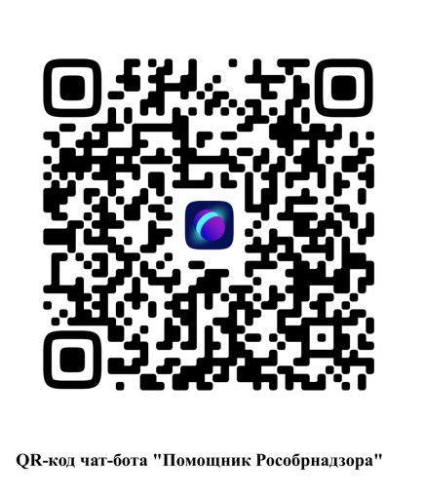Чат-ботом «Помощник Рособрнадзора», созданным на платформе «Сферум», с 1 марта 2025 года смогут воспользоваться педагоги дошкольного образования и системы СПО. С января 2025 года он уже доступен учителям школ со всей страны.

Данный инструмент призван помочь педагогам быстро получать информацию по вопросам, связанным с бюрократической нагрузкой, а также сообщать о ситуациях, когда они считают, что их права нарушены. Это упростит их работу и высвободит время для более важных задач – обучения и воспитания детей.

Руководитель Рособрнадзора Анзор Музаев провел совещание в режиме видео-конференц-связи с региональными органами управления образованием и руководителями образовательных организаций, в ходе которого напомнил, что с 1 марта вступает в действие приказ, определяющий перечень документации, подготовка которой осуществляется педагогами дошкольного образования и системы СПО.

«Это исчерпывающий перечень документов, которые должны заполнять обычные педагоги. Иная нагрузка – это вопрос, требующий внимательного рассмотрения и возможной корректировки. Ликвидация избыточной бюрократической нагрузки на педагогов – одна из главных задач, которые перед нами ставит Правительство», – заявил глава Рособрнадзора.

Он подчеркнул, что главная цель – не «наказать» нарушителей, а создать комфортные условия для работы педагогов. Директора образовательных организаций также могут воспользоваться чат-ботом, чтобы сообщить о своих проблемах.

«Чат-бот – это дополнительный канал связи, позволяющий оперативно реагировать на возникающие вопросы», – отметил Анзор Музаев.[Хочу такой сайт](https://сайтобразования.рф/)

Руководитель Рособрнадзора также призвал всех педагогов активно и безбоязненно пользоваться чат-ботом.

«Не бойтесь сообщать о проблемах. Гарантирую, что мы будем решать эти проблемы на всех уровнях. Но нам нужна обратная связь и факты», – заявил Анзор Музаев.

Он также предложил педагогам с помощью чат-бота сообщать о нарушениях, связанных с проведением в школах и колледжах контрольных работ, а также об участии образовательных организаций в различных тематических диктантах, инициируемых общественными организациями.

«Еженедельно мы будем проводить оперативные совещания, где будем рассматривать поступившие за неделю жалобы и то, какие меры были предприняты на региональном уровне для решения конкретных проблем педагогов», – сообщил Анзор Музаев.

Кроме того, он рассказал о работе, которая сейчас проводится для оптимизации и устранения дублирования различных информационных систем, куда образовательные организации вносят данные.

«По нашим подсчетам, по разным уровням образования насчитывается до 58 мониторингов, на внесение данных в которые образовательные организации тратят много времени и ресурсов. Сейчас ведется большая работа по объединению всех этих мониторингов в один», – сообщил Анзор Музаев.